Treppenkantenprofil 2500 mm SBS Typ 708N Aluminium eloxiert silber 0 - 43 mm versenkt gebohrt für PVC-Einlagen

Küberit Profile Systems

Eigenschaften

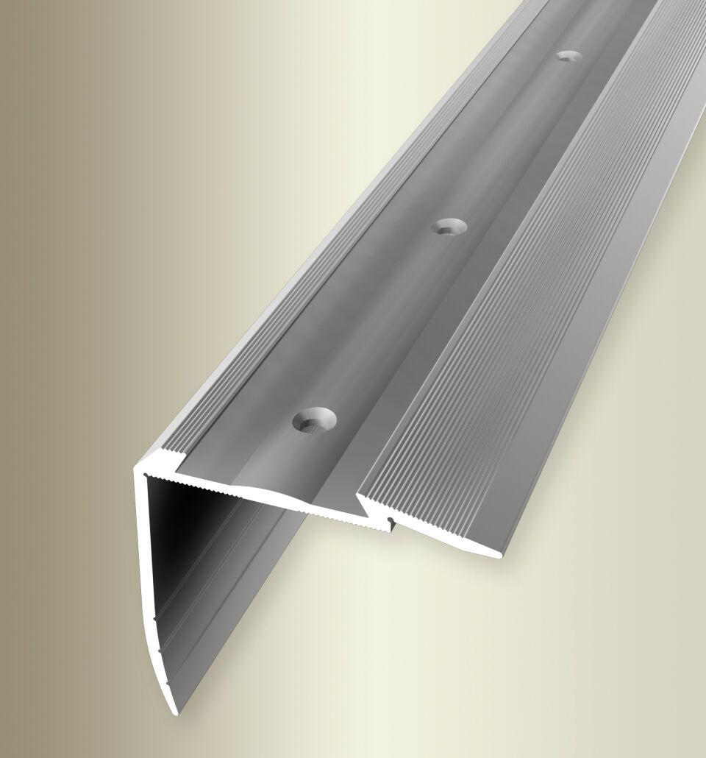

GTIN:

4019907134813

HAN:

32108044-N

Farbton

silber

Oberfläche

eloxiert

Profilart

Kantenprofil

Werkstoff

Aluminium

Breite (mm)

54,00

Höhe (mm)

49,70

Länge (mm)

2.500,00

Befestigung

schrauben

Brandverhalten

A1

Farbtonbezeichnung Hersteller

F4 silber